ИГРЫ С КОРОБКАМИ

Материал:
- Вариативность по величине. Коробки бывают от спичечных коробков до упаковочной коробки от холодильника. Ребенок может их брать одной или двумя руками, перекладывать из одной руки в другую. Это важно, т.к. в процессе этих манипуляций развивается и двуручная деятельность, и ладонный захват, и захват щепотью. И это знакомство с сенсорными эталонами, с величиной.
- Вариативность ощущений. Поверхность коробок различна, шершавая, гладкая, колючая. Вот сколько слов ребенок может научиться понимать, а главное ощущать и различать эти поверхности.
- Вариативность способов деятельности. Коробки различаются по способу открывания и закрывания, а это помощь в развитии мелкой моторики, развитии мышления. Если взрослый не будет торопиться с прямыми инструкциями, то ребенку надо будет придумать действие с коробкой.
- Мобильность. С коробками можно играть как за столом, так и на полу, на любой поверхности. Сегодня можно играть в комнате, а завтра организовать игру на кухне или в коридоре. Ребенок, как начинает ходить, у него появляется желание узнать пространство и трансформировать его, и коробки могут быть отличным инструментом.
- Целевая вариативность. Они могут быть как системой хранения игрушек, которую взрослый может обыгрывать в сюжете, а может использоваться в структуре какой-либо игры отдельно. Игры с коробками могут быть творческими, когда взрослый и ребенок придумывают и фантазируют. А могут быть в структуре занятия, когда необходимо научить какому-то знанию.

Во время игр важно помнить:
- Безопасность. Необходимо помнить как про доверительные отношения, когда мы не критикуем действия ребенка, не ограничиваем его в двигательном плане, так и про физическую безопасность. Если ребенок совсем маленький, мы не будем предлагать ему большие коробки, чтоб не было травм. Мы будем постепенно готовить ребенка к играм с коробками, чтоб не было испуга.
- Зрительный контакт. Он возможен, когда взрослый располагается напротив ребенка, и на близком расстоянии, когда зовет ребенка по имени, и имя должно быть ключевым словом при обращении.
- Некоторым детям бывает сложно сориентировать в речевых инструкциях взрослого и им необходимо некоторое время, для понимания ситуации. Не надо ожидать быстрых выполнений просьб.
- Очередность. Помните про диалог, а не монолог, даже через действия с коробками.
- Любая игра с коробкой должна иметь название, начало процесса, и завершение. Должна быть общепринятая система обозначений.
- Многократность действий. Ребенок всегда чувствует себя уверенней, когда деятельность знакома и предсказуема. Если совершать действия несколько один раз, они становится узнаваемыми и безопасными.
- Помните про речевые возможности детей. Если в арсенале ребенка есть только звуки и звукосочетания, то и взрослый не должен использовать сложные развернутые фразы. А еще важен образец действий.

СЛАЙД 3
Игры с коробками лучше начинать с маленьких коробочек. Которые попадают в поле зрения ребенка, и которые можно свободно перемещать сидя на одном месте. Даже разбрасывание коробок может быть увлекательной игрой. Например, строить башню, чтобы ее потом разрушить. А если эту игру сопровождать эмоциональными словечками, междометиями, то она вполне будет любима.
Из маленьких коробочек можно что-то строить. Сначала это линейные конструкции, затем конструкции из двух разнонаправленных коробок, затем количество коробочек увеличиваем. Все конструкции важно обыгрывать. Возможно - это будет одна коробочка, которая будет ехать как машина или поезд. Возможно, это будет статичный робот из нескольких коробочек. Но последовательность в работе будет та, которую я назвала. Ребенку сложно построить что-то сложное, если у него нет опыта в простых конструкциях.

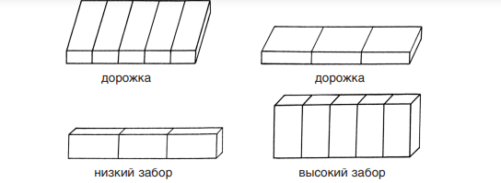
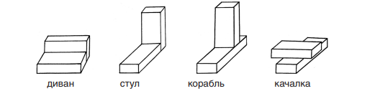
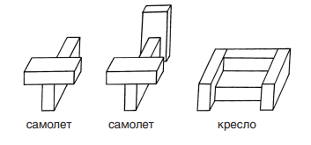

Маленькие коробочки хорошо использовать в качестве «волшебной шкатулки»: сложить туда много разных мелких предметов (ключи, ложки, носовой платок, маленькая расческа и др.) и игрушек (мишка, зайчик, колокольчик), которые ребенок захочет один за другим доставать и называть. Такую чудо-коробку достаточно потрясти, погреметь ее содержимым, и внимание ребенка будет обеспечено, ему захочется поиграть и выяснить, что же внутри нее.
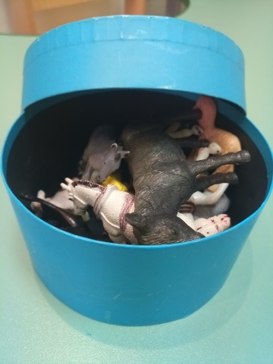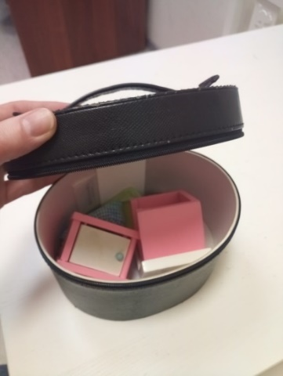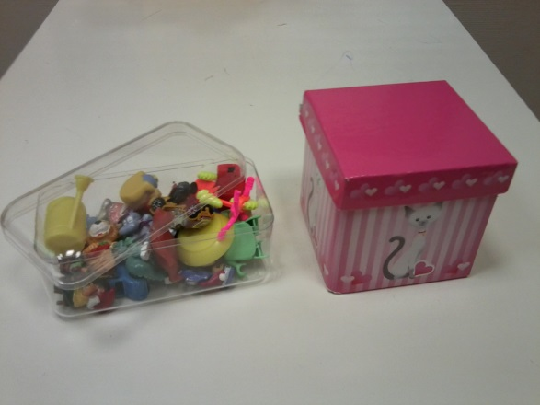
По такой коробке можно сначала постучать («тук-тук»), затем открыть, взять предмет и показать действия с ним. И таким образом последовательно изучить все предметы. Или можно каждый раз складывать в нее знакомые предметы и один новый. Эта небольшая хитрость создает интригу и ощущение новизны, а значит, будет поддерживать интерес ребенка к игре. А значит, с такой коробкой можно играть каждый день и параллельно знакомить ребенка с новыми предметами и словами.
Также «волшебная шкатулка» может стать полезным развлечением для шустрых и неугомонных детей. Ребенку можно давать трясти коробку то громко, то тихо каждый раз перед тем, как достать игрушку. Шум, тяжесть коробочки, яркие положительные эмоциональные реакции взрослого, его слова помогут удерживать внимание даже самых подвижных малышей.
Игра «Ловишки» и ее варианты
Еще одна игра с коробками, которая нравится детям - «Ловишки», играть в нее можно как за столом, так и на полу, из реквизита - коробка и заводная игрушка. Взрослый заводит игрушку, сопровождая процесс словами «Чик-чик-чик», и отпускает ее. Далее быстро берет коробку и накрывает ей заводную игрушку. Можно заранее приготовить две коробки: для взрослого и ребенка.
Когда мы «догоняем» игрушку, можно приговаривать «Бегу-бегу» (лучше использовать глаголы от первого лица), а как только игрушку поймали - «Стоп. Поймал/а». Предлагая коробку ребенку, можно сказать: «Это для тебя. Будем ловить». Такая инструкция располагает к игре и обычно не вызывает протеста. Если ребенок не берет коробку, то взрослый может сам перемещать ее рядом с движущей игрушкой, и повторять действия, накрывая ее со словом «Оп!».
Процесс ловли игрушки нужно сопровождать эмоциональной речью, в этом случае игра превращается в шумную забаву для всей семьи. Ребенок и взрослый вместе переживают положительные эмоции: «Ну-ну-ну, лови-лови, цап!» Такая игра - веселый способ проводить время, а еще она поможет в развитии речи ребенка. А поскольку он будет учиться быстро переключать внимание и соотносить движения рук с движением игрушки, эта игра поможет и в развитии координации. К тому же сочетание ползания и ловли игрушки учит лучше чувствовать свое тело и предотвращает сенсорный дефицит.
Эту игру легко менять, чтобы сохранить детский интерес: например, использовать для игры разные игрушки и помещения. Сегодня играли в комнате на полу, а завтра на кухонном столе. Такую новизну ребенок воспримет с удовольствием.
Можно моделировать провокационные ситуации, когда игрушка большая, а коробка маленькая. В этом случае ребенок опытным путем узнает про сравнительные размеры предметов.
Варианты игр с большими коробками
Прежде чем играть с большой коробкой, ребенка надо познакомить с ее свойствами - это обязательная часть игры. Для этого можно взять коробку и на глазах у ребенка сложить ее в дорожку или площадку, по которой можно ходить, поиграть на ней с заводной игрушкой и маленькой коробкой. Важно, чтоб малыш перемещался по ней, трогал ее ладошками, и таким образом понял, что она не опасна.
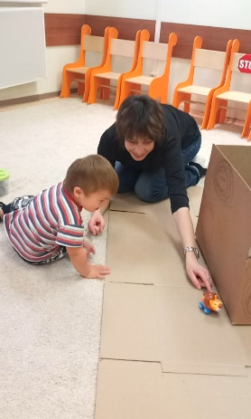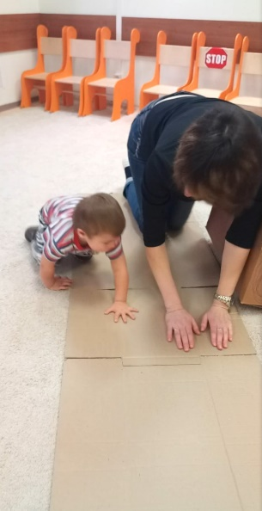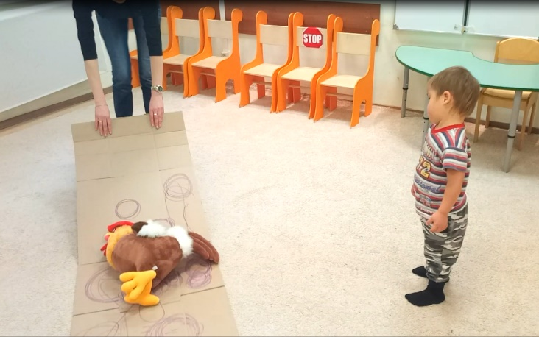
Еще можно покатать на разложенной коробке какую-нибудь игрушку и поиграть в «машину». Большая коробка становится своего рода платформой, которую надо тянуть. Сначала такую «машину» может возить взрослый, а затем можно спросить малыша: «Кто еще будет возить машину? Хочешь?» Пусть ребенок тоже покатает игрушку, а может, даже несколько.
Далее можно опять сложить коробку и предложить поиграть в другие игры. Например, она может превратиться в дом. Поставьте ее таким образом, чтобы малыш мог в нее свободно заползти, посидеть там и при желании выползти. Когда он находится внутри, проговорите: «О! Ты в доме!» Можно поиграть в прятки «Ку-ку», когда взрослый то появляется в поле зрения ребенка, то исчезает. Другой вариант - стучать по разным внешним сторонам коробки и звать ребенка: «Ау, ты где? Я ищу тебя!» Или предложить поиграть в мяч, когда ребенок сидит в коробке как в домике, а взрослый перекидывает ему мячик. Такая игра хорошо подходит для детей с неустойчивым вниманием: поскольку три стороны закрыты, и в поле зрения ребенка только мяч и взрослый.
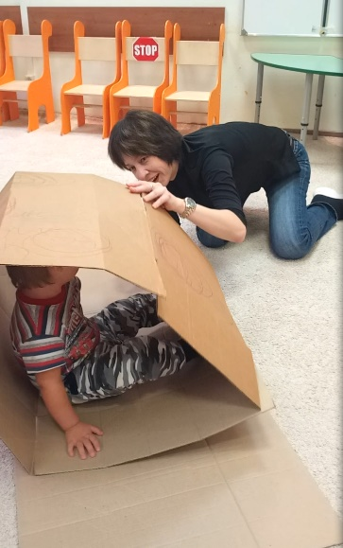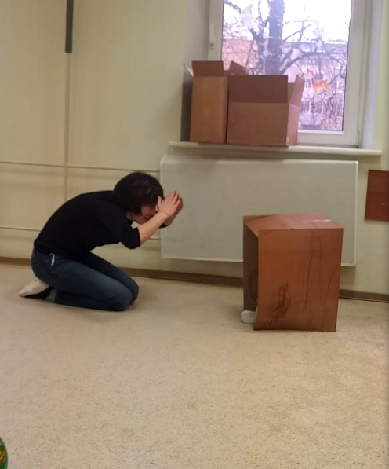
Большая коробка может превратиться в машину: переверните ее на глазах у ребенка и отогните верхние части на внешнюю сторону. Теперь у нее есть дно и четыре бортика. Взрослый сажает внутрь игрушку и начинает возить коробку по полу, проговаривая: «Би-би-би. Поехали. Далеко», «Пока». Затем делает остановку и предлагает ребенку тоже покататься. Важно оказать малышу помощь и придержать за руку, когда он впервые самостоятельно забирается в коробку.
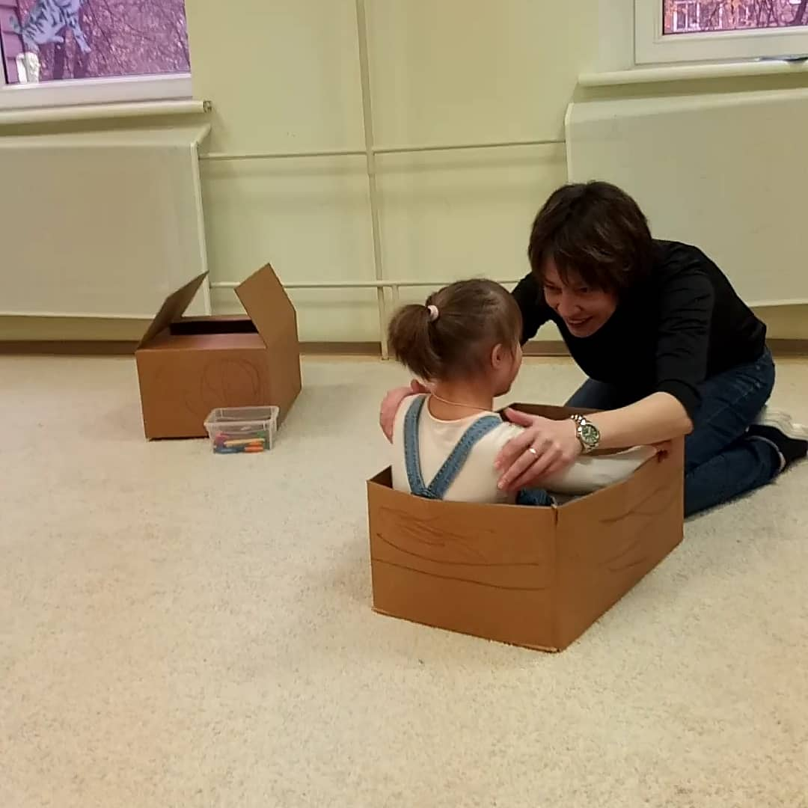
Ребенок садится, и взрослый начинает аккуратно и медленно перемещать коробку (ведь для ребенка это новые ощущения). Можно возить с интервалами: покатались – остановились, покатались – остановились. Или предложить ребенку держаться руками за бортики коробки. Кстати, эта игра хорошо развивает координацию.
Когда игра станет знакомой, можно ее варьировать. Например, машина может ехать и собирать пассажиров по пути. Расставьте заранее по комнате игрушки и каждый раз перед перемещением спрашивайте у ребенка: «К кому в гости поедем: к зайцу или к мишке?» Старайтесь словами ориентировать ребенка в пространстве, чтобы он учился соотносить вектор движения с ощущениями: «вперед – назад», «быстро – медленно». Одну за другой соберите все игрушки в комнате и сложите их в «машину» к ребенку. Попросите его придерживать игрушки, чтобы они не упали. Дети получают массу удовольствия от такой игры.
Когда ребенок освоится, обыграйте поворот «машины» с опрокидыванием. В конце поездки можно аккуратно, придерживая рукой, медленно опрокинуть коробку и предложить ребенку выбраться из нее. Для этого ему необходимо будет активно двигаться: вытянуть руки и найти опору, перевернуть корпус тела в удобное положение, найти опору для ног, подтянуться на руках, подняться.
Обычно такой поворот в игре нравится детям, поскольку в этот момент работает все тело. Игра хорошо тренирует умение ориентироваться в пространстве, формирует представление о схеме тела, учит гармоничной одновременной работе рук и ног.
Из больших коробок также можно строить башни, а сверху рассаживать разные игрушки, можно играть в подобие «Мемори», когда под коробками прячутся парные игрушки, а ребенку надо запомнить и найти их. Игры с коробками помогают удовлетворить потребность ребенка в активном движении, обеспечить постоянное ощущение новизны в игре и просто весело проводить время вместе.
